石柱土家族自治县市场监督管理局行政处罚决定书

渝石柱市监处罚〔2024〕135号

当事人：石柱土家族自治县\*\*食品超市（个体工商户）

主体资格证照名称：营业执照

统一社会信用代码：92500240MA\*\*\*\*2J

法定代表人（负责人、经营者）：杨\*

本案源于监督抽检。2024年7月15日，重庆市市场监督管理局对石柱土家族自治县\*\*食品超市经营的“怪味胡豆”进行监督抽检。2024年8月13日检验机构“中国检验认证集团湖南有限公司”完成检验并出具《检验报告》，检验结论不合格。我局于2024年8月19日收到以上报告并送达给当事人。当事人的行为涉嫌违反了《中华人民共和国食品安全法》第三十四条第（十三）项的规定，构成了经营不符合食品安全标准的食品的行为。本案于 2024年8月26日经本局负责人批准予以立案，经查，当事人成立于2024年05月22日，办理了《营业执照》及《食品经营许可证》，经营面积约180m2，有从业人员5名，每月营业额约20万元。涉案“怪味胡豆”系当事人2024年6月4日从乐平市泽成食品有限公司购进，购进数量为10kg，购进单价为14元/kg，购进价总计140元。购进时向供货商索取了《营业执照》、《食品生产许可证》、进货单据及涉案“怪味胡豆”《出厂检验报告单》。2024年6月4日购进开始销售，至7月初销售完，销单价均为17.6元/kg，销售总金额为176元。

2024年8月19日，本局执法人员前往当事人处送达《检验报告》

（№:4303240725345-S）和《重庆市食品安全抽样检验结果通知书》（报告编号：4303240725345-S），并告知当事人在收到检验报告之日起7个工作日内有申请复检的权利和申请复检的途径。当事人在收到检验报告后申请复检。同时，执法人员进行检查，现场未发现上述抽检批次“怪味胡豆”存留。2024年8月22日我局通知当事人按《同意复检通知书》进行复检。 2024年9月9日，我局执法人员向当事人送达复检《检验报告》（№:A24SF00050）和《复检结果通知书》。当事人在收到检验报告后检验结论无异议。

现查明：当事人购进涉案批次“怪味胡豆”总金额为140元，销售总金额为 176元，故本案的货值金额为176元，违法所得为36元。

上述事实，主要有以下证据证明：

第一组：当事人《营业执照》、《食品经营备案许可证》复印件各1份，经营者身份证复印件1份，《委托书》及委托代理人身份证复印件1份，证明当事人的主体资格及受委托人身份；

第二组：《食品安全抽样检验抽样单》（非食用农产品）打印件1份、《食品安全抽样检验告知书》打印件1份、《检验报告》打印件1份、《食品安全抽样检验结果通知书》1份、复检《检验报告》1份、《复检结果通知书》1份，证明当事人经营不符合食品安全标准的食品的事实；

第三组：《食品安全抽样检验抽样单》（非食用农产品）打印件1份、《食品安全抽样检验告知书》打印件1份、《检验报告》打印件1份、《食品安全抽样检验结果通知书》1份、复检《检验报告》1份、《复检结果通知书》1份、《现场笔录》1份、现场检查图片4张、《询问笔录》1份、进货单据复印件1份，证明当事人经营不符合食品安全标准的食品，且货值金额为176元，违法所得为36元的事实。

一、本案具有地方政府规章、规范性文件规定的1个从轻或者减轻情节，

（一）本案涉案下酒花生货值金额176元，违法所得36元，属于涉案财物或者违法所得较少。情节符合《重庆市规范行政处罚裁量办法（2023版）》十四条第二款：“当事人有下列情形之一的，可以从轻或者减轻行政处罚（三）涉案财物或者违法所得较少的；”规定的情形，承办机构建议对当事人违法行为实施减轻处罚。

二、本案结合《重庆市市场监督管理行政处罚裁量基准（2023年版）》

关于《中华人民共和国食品安全法》第一百二十四条第一款裁量规定，当事人存在3个减轻裁量因素、1个一般裁量因素：1.当事人经营涉案批次“怪味胡豆”持续时间为1个多月，违法行为持续情况符合“1个月以上不足3个月”一般裁量因素；2.涉案货值金额为176元，违法行为危害程度符合“产品已经销售且货值金额不足1000元”减轻裁量因素；3.截至目前，我局未发现因食用本案涉案“怪味胡豆”导致的食品安全事故及相关投诉举报，当事人违法行为未造成人体健康或人身财产损害，无社会影响。违法行为危害后果符合“未造成人体健康或人身、财产损害”减轻裁量因素；社会影响程度符合“无社会影响”减轻裁量因素。

综上，本案中当事人涉嫌经营不符合食品安全标准的食品的违法行为具有4个减轻裁量因素、1个一般裁量因素，本着处罚与教育相结合的原则以及过罚相当原则，承办机构建议对当事人的违法行为实施减轻处罚。

根据《中华人民共和国行政处罚法》第二十八条的规定，责令当事人改正违法行为。同时，根据《中华人民共和国食品安全法》第一百二十四条第一款：“违反本法规定，有下列情形之一，尚不构成犯罪的，由县级以上人民政府食品药品监督管理部门没收违法所得和违法生产经营的食品、食品添加剂，并可以没收用于违法生产经营的工具、设备、原料等物品；违法生产经营的食品、食品添加剂货值金额不足一万元的，并处五万元以上十万元以

下罚款；货值金额一万元以上的，并处货值金额十倍以上二十倍以下罚款；情节严重的，吊销许可证：...”以及第二款：“除前款和本法第一百二十三条、第一百二十五条规定的情形外，生产经营不符合法律、法规或者食品安全标准的食品、食品添加剂的，依照前款规定给予处罚。”的规定，及2024年10月23日案件负责人集体讨论表决意见，承办机构建议对当事人违法行为作如下处理：

1. 没收违法所得 36元
2. 罚款5000元

当事人应当自收到本行政处罚决定书之日起十五日内，将罚没款缴至

银行（代收机构名称： 地址

）， 或者通过 电子支付系统缴纳

（缴纳方式为: ）。 到期不缴纳罚款的，依据《中华人民共和国行政处罚法》第七十二条的规定，本局将每日按罚款数额的百分之三加处罚款，并依法申请人民法院强制执行。

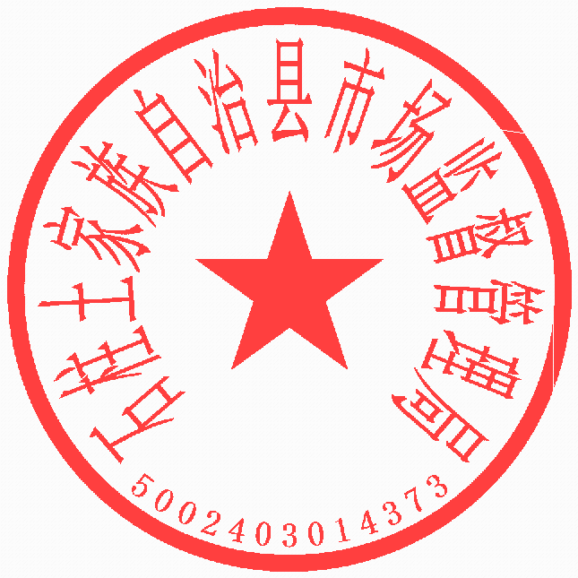如你（单位）不服本行政处罚决定，可以在收到本行政处罚决定书之日起六十日内向 申请行政复议；也可以在六个月内依法向 人民法院提起行政诉讼。申请行政复议或者提 起行政诉讼期间，行政处罚不停止执行。

石柱土家族自治县市场监督管理局

（ 印 章 ） 2024年11月1日

（市场监督管理部门将依法向社会公开行政处罚决定信息）